**Pasvikelva**

* 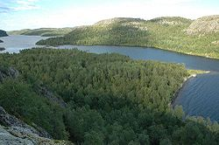De Pasvikelva in het [Noors](http://nl.wikipedia.org/wiki/Noors), Paatsjoki in het [Fins](http://nl.wikipedia.org/wiki/Fins) en Паз in het [Russisch](http://nl.wikipedia.org/wiki/Russisch) is een [rivier](http://nl.wikipedia.org/wiki/Rivier) die zijn bron heeft in het [Inarimeer](http://nl.wikipedia.org/wiki/Inarimeer) in [Finland](http://nl.wikipedia.org/wiki/Finland) en door [Noorwegen](http://nl.wikipedia.org/wiki/Noorwegen) en [Rusland](http://nl.wikipedia.org/wiki/Rusland) stroomt om in de buurt van [Kirkenes](http://nl.wikipedia.org/wiki/Kirkenes) uiteindelijk uit te monden in het [Varangerfjord](http://nl.wikipedia.org/wiki/Varangerfjord).
* De rivier vormt over een grote afstand de Noors-Russische grens.